PROJETO DE LEI Nº______ /2024.
Autor: Vereador – Pastor Brum

EMENTA: INSTITUI TEMPO DE MANDATO PARA OS CARGOS DE COMANDANTE E SUBCOMANDANTE DA GUARDA CIVIL MUNICIPAL.

A Câmara Municipal de Barra do Piraí, Estado do Rio de Janeiro, no uso de suas atribuições legais, aprova e o Chefe do Poder Executivo sanciona a seguinte lei:

Art. 1 – As funções gratificadas de Comandante e de Subcomandante da Guarda Civil Municipal de Barra do Piraí serão exercidas por servidores públicos estáveis, integrantes da Guarda Civil Municipal, conforme ART. 15 da Lei Federal 13022, e que será determinada por escolha do Chefe do Poder Executivo Municipal respeitando os critérios abaixo:

- Serão os critérios para escolha do cargo de Comandante da Guarda Civil Municipal:

- Ser concursado e efetivado no quadro de funcionários da Guarda Civil Municipal de Barra do Piraí;

- Ter no mínimo 10 anos na Instituição da Guarda Civil Municipal de Barra do Piraí.

- Possui Carteira Nacional de Habilitação em condição regular;

- Possuir diploma ou certificado de conclusão de Ensino Superior aprovado pelo MEC;

- Não ter sofrido condenação; transitada e julgada, em Processo Administrativo, assim como não estar respondendo Processo Criminal ou Penal;

- Não possuir atestado médico restritivo de atividade.

- E, serão critérios para escolha do cargo de Subcomandante da Guarda Civil Municipal de Barra do Piraí:

- Ser concursado e efetivado no quadro de funcionários da Guarda Civil Municipal de Barra do Piraí;

- Ter no mínimo 05 anos na Instituição Guarda Civil Municipal de Barra do Piraí;

- Possui Carteira Nacional de Habilitação em condição regular;

- Não ter sofrido condenação; transitada e julgada, em Processo Administrativo, assim como não estar respondendo Processo Criminal ou Penal;

- Não possuir atestado médico restritivo de atividade.

Art 2º - A nomeação para Comandante e Subcomandante deverá ser regulamentada no prazo máximo de 02 (dois) anos, contados a partir da publicação desta Lei Municipal, sendo de responsabilidade do Chefe do Executivo, e as próximas nomeações sendo realizadas sucessivamente nesta mesma data do ano de término dos mandatos consecutivos.

Parágrafo único: O chefe do Executivo terá a prerrogativa de troca dos servidores nos cargos de Comandante e Subcomandante no decorrer dos seus mandatos caso observado pelo mesmo, qualquer razão que desabone a conduta ou imparcialidade nos procedimentos.

Sala Barão do Rio Bonito, 25 de Abril de 2024

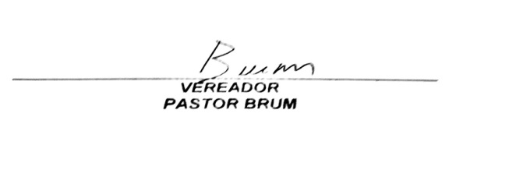

JUSTIFICATIVA:

A lei acima, é de suma importância, pois, através dela, é instituído, através de diversos critérios, um tempo de mandato para os Cargos de Comandante e Subcomandante da Guarda Civil Municipal de Barra do Piraí, levando melhorias e organização para a instituição.

